

**Leptospira IgG/IgM Rapid Test Cassette**

**Rychlá testovací kazeta**

**(Plná krev/sérum/plazma)**

**Návod k použití**

|  |  |
| --- | --- |
| **REF VILEP-402** | **Čeština** |
|  |  |

**ÚČEL POUŽITÍ**

Rychlá testovací kazeta na protilátky IgG/IgM leptospiry je laterální průtoková imunochromatografická analýza pro kvalitativní detekci protilátek IgG a IgM proti *Leptospira interrogans* v celé krvi zvířete, ve vzorku séra nebo plazmy u psů, prasat, krav a koní.

Pouze pro veterinární použití.

**PRINCIP**

Během testování vzorek reaguje s rekombinantním antigenem Leptospir konjugovaným koloidním zlatem. Směs chromatograficky vzlíná po membráně směrem nahoru a vytváří barevnou linii v oblasti označené jako IgG nebo IgM. Přítomnost této barevné linie indikuje pozitivní výsledek, zatímco její absence negativní výsledek. Barevná linie C slouží jako kontrola postupu. Po nanesení vzorku by se vždy měla objevit linie C, která označuje platný výsledek. Tímto způsobem může kazeta přesně indikovat přítomnost protilátek proti leptospirám.

**SKLADOVÁNÍ A STABILITA**

Skladujte v uzavřeném sáčku při pokojové teplotě nebo v chladu

(2–30 °C). Test je stabilní do data exspirace vytištěného na uzavřeném sáčku. Testovací kazeta musí zůstat v uzavřeném sáčku až do použití. **NEZAMRAZUJTE.**

**UPOZORNĚNÍ**

* Nepoužívejte po uplynutí doby použitelnosti.
* Se všemi vzorky zacházejte, jako by obsahovaly infekční agens. Během testování dodržujte zavedená opatření proti mikrobiologickým rizikům a řiďte se standardními postupy pro správnou likvidaci vzorků.
* Při testování vzorků používejte jednorázové rukavice a ochranu očí.
* Vlhkost a teplota mohou nepříznivě ovlivnit výsledky.
* Nevyjímejte testovací kazetu z obalu dříve než bezprostředně před použitím.
* Testovací sadu nepoužívejte opakovaně.
* Nemíchejte komponenty z různých šarží a různých produktů.

**MATERIÁLY**

**Poskytnuté materiály**

· Testovací kazety · Kapátka · Pufr · Návod k použití

**Požadovaný materiál, který není součástí balení**

· Stopky  · Nádoby na odběr vzorků · Centrifuga (pouze pro plazmu)

**NÁVOD K POUŽITÍ**

**Před testováním nechte testovací kazetu, vzorek, pufr a/nebo kontroly vytemperovat na pokojovou teplotu (15–30 °C).**

1. Před otevřením nechte sáček vytemperovat na pokojovou teplotu. Vyjměte testovací kazetu ze zataveného sáčku a co nejdříve ji spotřebujte. Nejlepších výsledků dosáhnete, pokud bude test proveden do jedné hodiny.
2. Odeberte čerstvou plnou krev zvířat nebo oddělte sérum či plazmu od krve co nejdříve, abyste zabránili hemolýze. Používejte pouze čiré, nehemolyzované vzorky. Nenechávejte vzorky delší dobu při pokojové teplotě. Vzorky séra a plazmy lze skladovat při teplotě 2–8 °C po dobu až 3 dnů. Pro dlouhodobé skladování by měly být vzorky séra a plazmy uchovávány při teplotě do -20 °C.
3. Umístěte kazetu na čistý a rovný povrch.

Držte kapátko svisle a přeneste **1 kapku séra, plazmy nebo plné krve (přibližně 40 μl)** do jamky pro vzorek, poté **přidejte 2 kapky pufru (přibližně 80 μl)** a spusťte stopky viz obrázek níže.

1. Počkejte, až se objeví barevná linie. **Výsledek odečtěte po 15 minutách**. Výsledky neinterpretujte po 20 minutách.

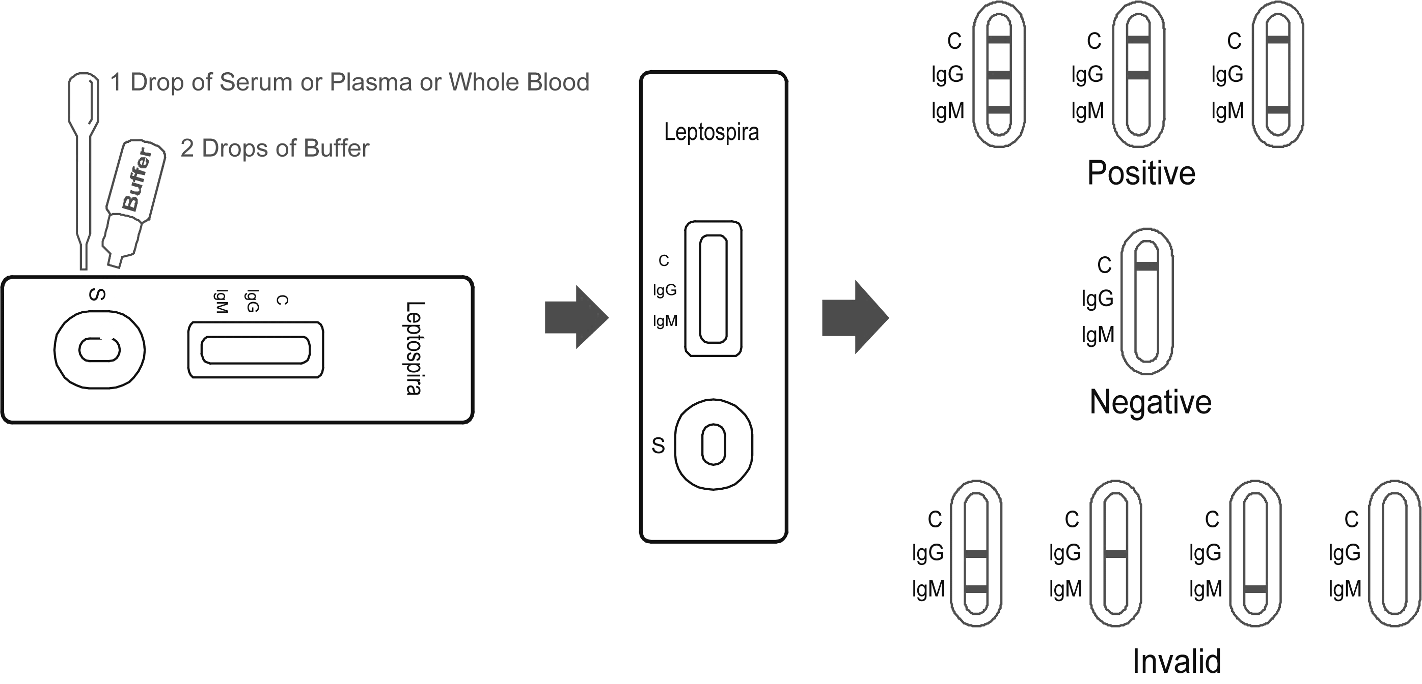

1 kapku vzorku

2 kapky pufru

Pozitivní

Negativní

Neplatné

**INTERPRETACE VÝSLEDKŮ**

**Pozitivní:**

**IgG** **Pozitivní:** Objeví se **dvě** zřetelné barevné linie. Jedna barevná linie by měla být v kontrolní oblasti (C) a druhá barevná linie v oblasti IgG.

**IgM pozitivní:** Objeví se **dvě** zřetelné barevné linie. Jedna barevná linie by měla být v kontrolní oblasti (C) a druhá barevná linie v oblasti IgM.

**Pozitivní IgG a IgM:** Objeví se **tři** zřetelné barevné linie. Jedna barevná linie by měla být v kontrolní oblasti (C) a další dvě barevné linie by měly být v oblastech IgG a IgM.

**Negativní: V kontrolní oblasti se objeví jedna barevná linie** **(C)**. V oblasti (oblastech) IgG a IgM se neobjevuje žádná zjevná červená ani růžová linie.

**Neplatné: Kontrolní linie se neobjevila.** Nejpravděpodobnějšími příčinami selhání kontrolní linie jsou nedostatečný objem vzorku nebo nesprávné postupy. Zkontrolujte postup a opakujte test s novou testovací kazetou. Pokud problém přetrvává, okamžitě přestaňte testovací sadu používat a kontaktujte místního distributora.

**OMEZENÍ**

1. Kazeta s rychlým testem IgG/IgM na leptospiry je určena pouze k diagnostickému použití in vitro.

2. Negativní výsledek u jednotlivého subjektu indikuje nepřítomnost detekovatelných protilátek *Leptospira interrogans*. Negativní výsledek testu však nevylučuje možnost expozice leptospirami

3. Některé vzorky obsahující neobvykle vysoký titr heterofilních protilátek nebo revmatoidního faktoru mohou ovlivnit očekávané výsledky.

4. Všechny výsledky by měly být zváženy spolu s dalšími klinickými informacemi dostupnými od veterinárního lékaře.

|  |  |  |  |  |  |  |  |  |
| --- | --- | --- | --- | --- | --- | --- | --- | --- |
| **Seznam symbolů** | | | | | | | | |
| E:\alltest\PI图\PI.wmf | Prostudujte si pokyny  k použití |  | E:\alltest\PI图\test per kit.wmf | Počet testů  v sadě |  | E:\alltest\PI图\2-30 ℃.wmf | Skladujte při teplotě 2-30 °C |
| E:\alltest\PI图\损坏不可使用.wmf | Nepoužívejte, pokud je obal poškozený |  | E:\alltest\PI图\lot.wmf | Číslo šarže |  | E:\alltest\PI图\REF.wmf | Katalogové  číslo |
|  | Výrobce |  | E:\alltest\PI图\EXP.wmf | Exspirace |  | E:\alltest\PI图\do not reuse.wmf | Nepoužívejte opakovaně |

Hangzhou AllTest Biotech Co., Ltd.

#550, Yinhai Street, Hangzhou Economic & Technological Development Area Hangzhou, 310018 P.R. China

Web: ww.alltests.com.cn

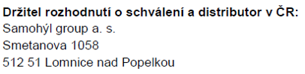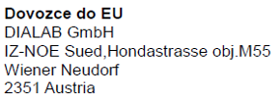Email: info@alltests.com.cn